Caso 3: Tour Marketing



Juan Esteban Daza Forero

Sofia Acuña Cifuentes

Mariana Andrea Hernández Pinto

Docente:
Juan Nicolas Velásquez

Pontificia Universidad Javeriana
Facultad de Ciencias Económicas y Administrativas

10/04/2026

Análisis

Punto 1

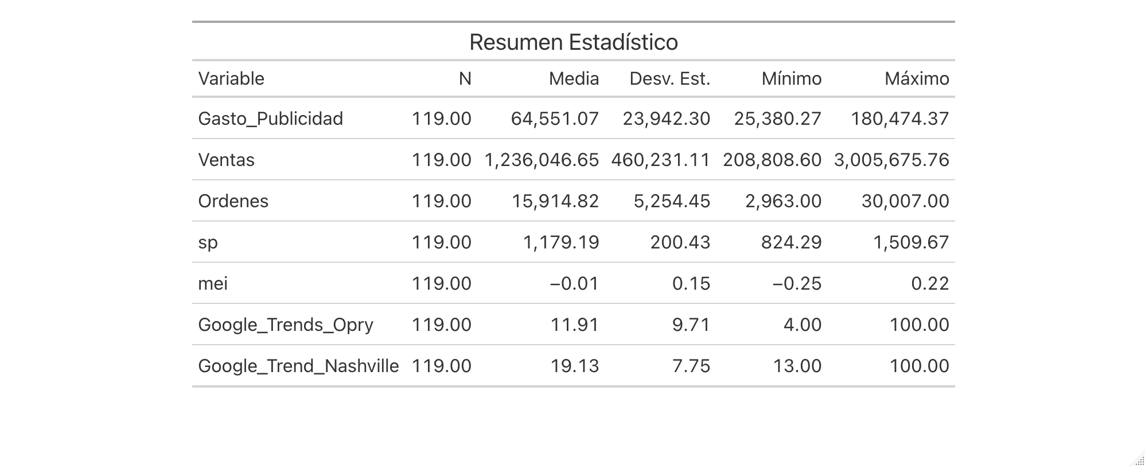
Tabla 1. Resumen Estadístico variables Opry

Punto 2
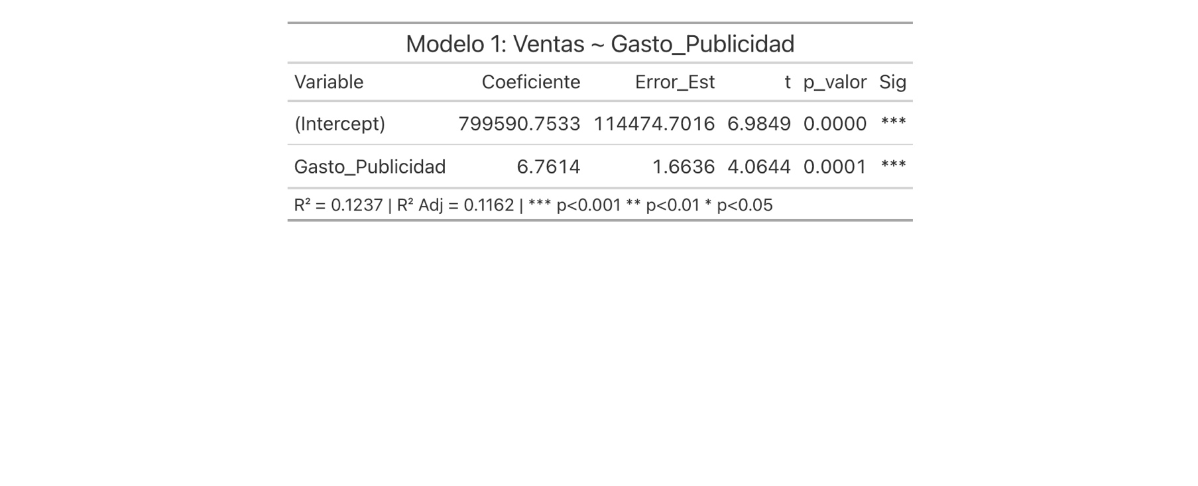
Tabla 2. Resumen Modelo Ventas – Gasto Publicidad

- Intercepto (~$754,839): ventas esperadas cuando el gasto en publicidad es $0. No tiene interpretación práctica directa, pero ancla la recta en el eje Y.
- Coeficiente Gasto_Publicidad (~7.47). Es decir, en promedio, por cada $1 adicional invertido en publicidad, las ventas aumentan en aproximadamente $6.76, manteniendo todo lo demás constante. Esto sugiere que la publicidad tiene un efecto positivo sobre las ventas, ya que mayores inversiones están asociadas con mayores ingresos.
- El coeficiente de Gasto Publicidad es estadísticamente significativo (p < 0.001, indicado con ***), lo que significa que existe evidencia sólida de que la publicidad influye en las ventas. Sin embargo, el R² = 0.1237 muestra que el modelo solo explica alrededor del 12.37% de la variación en las ventas. Esto implica que, aunque la relación es real y significativa, hay muchos otros factores no incluidos en el modelo que también afectan las ventas, por lo que el modelo es válido pero limitado en su capacidad explicativa.

